

2023年全球及中国三相网络分析仪行业头部企业市场占有率及排名调研报告

数据来源

一手信息来源
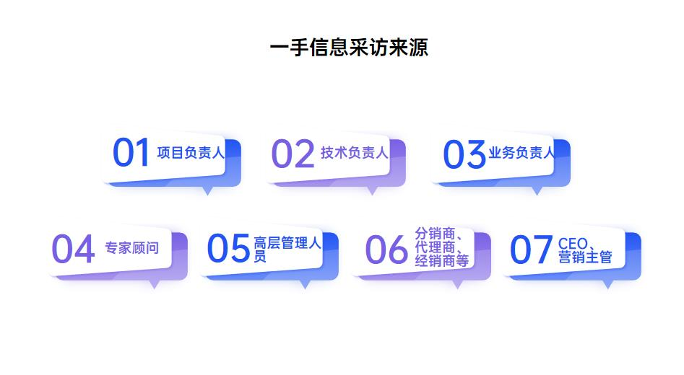
一手资料来源于研究团队对行业内重点企业访谈获取的一手信息数据，主要采访对象有公司CEO、营销/销售总监、高层管理人员、行业专家、技术负责、下游客户、分销商、代理商、经销商以及上游原料供应商等。

二手信息来源
本公司利用大量的一手及二手资料来源核实所收集的数据或资料。二手资料来源主要包括全球范围相关行业新闻、公司年报、非盈利性组织、行业协会、政府机构、海关数据及第三方数据库等。本文应用了收集到的二手信息有来自新闻网站及第三方数据库如彭博新闻社、Market Watch、Hoovers、statista、TradingEconomics、Federal Reserve Economic Data、BIS Statistics、ICIS、CAS (American Chemical Society)、Investor Presentations、SEC文件、公司年报、Emerging Markets Information Service (EMIS)、Osiris、Zephyr、Uncomtrade、万得资讯、国研网、中国资讯行数据库、csmar数据库、皮书数据库及中经专网等。

数据交互验证
本公司通过行业访谈、电话访问等调研获取一手数据时，调研人员会将多名受访者的资料及意见、多种来源的数据或资料、供应端及需求端进行比对核查，公司内部也会预先探讨该数据源的合法性，以确保数据的可靠性及合法合规。
本公司采用自上而下和自下而上方法来评估和验证主要公司、产品类型细分、产品应用细分、国家级及区域级的市场规模，以及全球市场总体数据。
产品关键生产商通过二手及一手信息来确定，行业规模（产销量及收入等），通过一手和二手信息判断，所有的市场份额、数据细分比例等，基于收集到的一手和二手信息核对和评估。本研究涵盖的所有可能影响市场的参数都已经被考虑进去，进行了广泛的细节观察，通过一手资料得到了验证，并进行了分析，以得到最终的定量和定性数据。
本研究包括了关键生产商公开的报告、评论、时事通讯以及对这些生产商相关人员的采访信息。如下展示了本报告采用的总体市场评估验证过程。
- 自下而上及自上而下验证
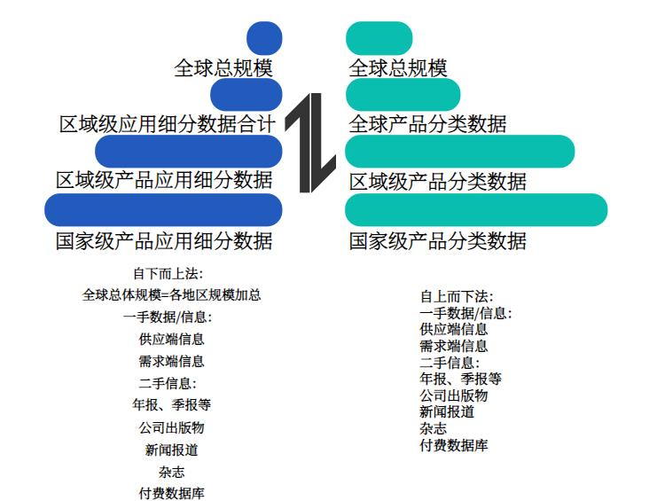
- 资料三角测定
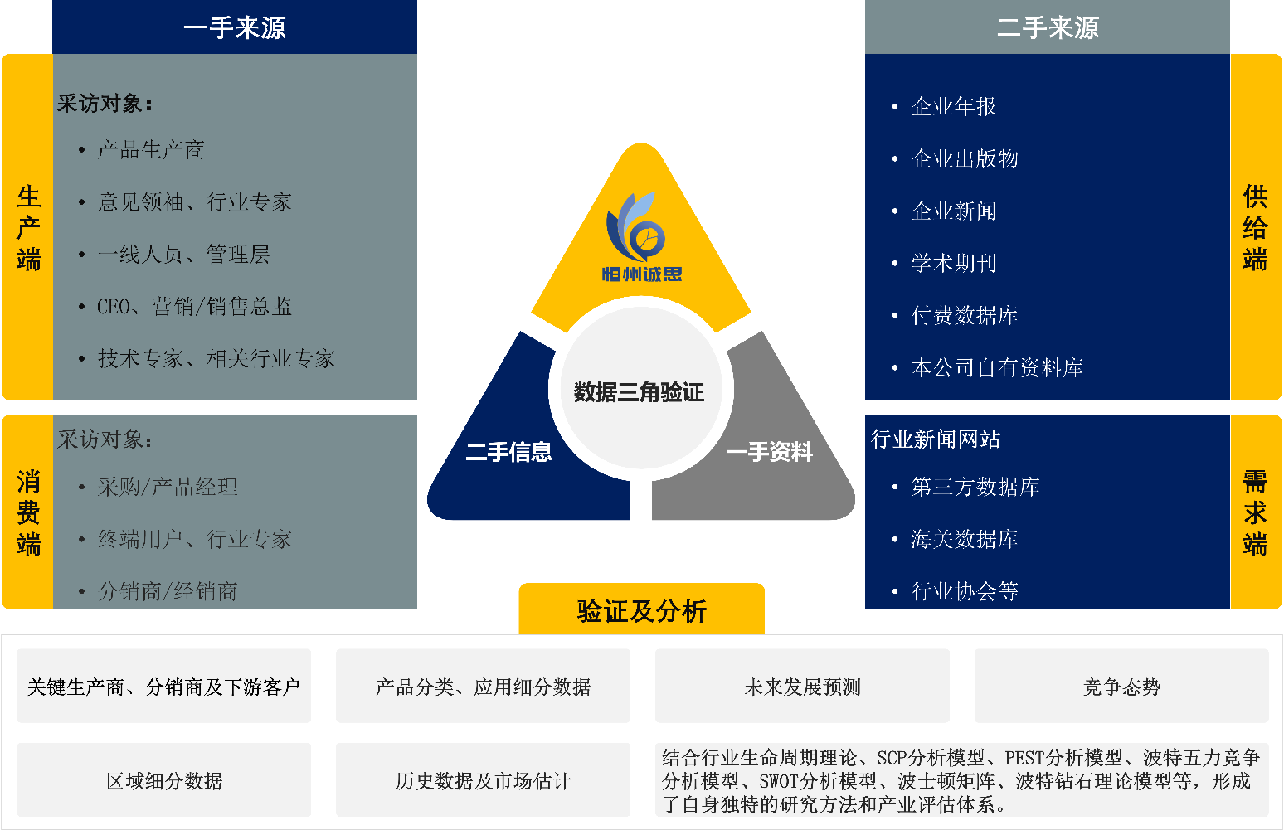

2023年全球及中国三相网络分析仪行业头部企业市场占有率及排名调研报告

【报告篇幅】：146
【报告图表数】：189
【报告出版时间】：2023年1月

内容摘要

2022年全球三相网络分析仪市场规模约 亿元，2018-2022年年复合增长率CAGR约为 %，预计未来将持续保持平稳增长的态势，到2029年市场规模将接近 亿元，未来六年CAGR为 %。
从核心市场看，中国三相网络分析仪市场占据全球约 %的市场份额，为全球最主要的消费市场之一，且增速高于全球。2022年市场规模约 亿元，2018-2022年年复合增长率约为 %。随着国内企业产品开发速度加快，随着新技术和产业政策的双轮驱动，未来中国三相网络分析仪市场将迎来发展机遇，预计到2029年中国三相网络分析仪市场将增长至 亿元，2023-2029年年复合增长率约为 %。2022年美国市场规模为 亿元，同期欧洲为 亿元，预计未来六年，这两地区CAGR分别为 %和 %。
本文调研和分析全球三相网络分析仪发展现状及未来趋势，核心内容如下：
（1）全球市场总体规模，分别按销量和按收入进行了统计分析，历史数据2018-2022年，预测数据2023至2029年。
（2）全球市场竞争格局，全球市场头部企业三相网络分析仪销量、收入、价格市场占有率及行业排名，数据2018-2022年。
（3）中国市场竞争格局，中国市场头部企业三相网络分析仪销量、收入、价格市场占有率及行业排名，数据2018-2022年，包括国际企业及中国本土企业。
（4）全球重点国家及地区三相网络分析仪需求结构。
（5）全球三相网络分析仪核心生产地区及其产量、产能。
（6）三相网络分析仪行业产业链上游、中游及下游分析。

头部企业包括：
ETI Elektroelement
Algodue elettronica
LUMEL
Chauvin Arnoux
QEED
SA Construcciones Industriales (SACI)
ENTES
Kyoritsu Electrical Instruments
Kerberos Srl
VEMER
Acrel Co
按照不同产品类型，包括如下几个类别：
低压
中压
高压
按照不同应用，主要包括如下几个方面：
通信行业
航空航天
工业
其他
本文重点关注如下国家或地区：
北美市场（美国、加拿大和墨西哥）
欧洲市场（德国、法国、英国、俄罗斯、意大利和欧洲其他国家）
亚太市场（中国、日本、韩国、印度、东南亚和澳大利亚等）
南美市场（巴西等）
中东及非洲
本文正文共11章，各章节主要内容如下：
第1章：三相网络分析仪定义及分类、全球及中国市场规模（按销量和按收入计）、行业发展机遇、挑战、趋势及政策
第2章：全球三相网络分析仪头部厂商，销量和收入市场占有率及排名，全球三相网络分析仪产地分布等。
第3章：中国三相网络分析仪头部厂商，销量和收入市场占有率及排名
第4章：全球三相网络分析仪产能、产量及主要生产地区规模
第5章：产业链、上游、中游和下游分析
第6章：全球不同产品类型三相网络分析仪销量、收入、价格及份额等
第7章：全球不同应用三相网络分析仪销量、收入、价格及份额等
第8章：全球主要地区/国家三相网络分析仪销量及销售额
第9章：全球主要地区/国家三相网络分析仪需求结构
第10章：全球三相网络分析仪头部厂商基本情况介绍，包括公司简介、三相网络分析仪产品型号、销量、收入、价格及最新动态等
第11章：报告结论

正文目录

1 三相网络分析仪市场概述
1.1 三相网络分析仪定义及分类
1.2 全球三相网络分析仪行业市场规模及预测
1.2.1 按收入计，全球三相网络分析仪市场规模，2018-2029
1.2.2 按销量计，全球三相网络分析仪市场规模，2018-2029
1.2.3 全球三相网络分析仪价格趋势，2018-2029
1.3 中国三相网络分析仪行业市场规模及预测
1.3.1 按收入计，中国三相网络分析仪市场规模，2018-2029
1.3.2 按销量计，中国三相网络分析仪市场规模，2018-2029
1.3.3 中国三相网络分析仪价格趋势，2018-2029
1.4 中国在全球市场的地位分析
1.4.1 按收入计，中国在全球三相网络分析仪市场的占比，2018-2029
1.4.2 按销量计，中国在全球三相网络分析仪市场的占比，2018-2029
1.4.3 中国与全球三相网络分析仪市场规模增速对比，2018-2029
1.5 行业发展机遇、挑战、趋势及政策分析
1.5.1 三相网络分析仪行业驱动因素及发展机遇分析
1.5.2 三相网络分析仪行业阻碍因素及面临的挑战分析
1.5.3 三相网络分析仪行业发展趋势分析
1.5.4 中国市场相关行业政策分析
2 全球头部厂商市场占有率及排名
2.1 按三相网络分析仪收入计，全球头部厂商市场占有率，2018-2023
2.2 按三相网络分析仪销量计，全球头部厂商市场占有率，2018-2023
2.3 三相网络分析仪价格对比，全球头部厂商价格，2018-2023
2.4 全球第一梯队、第二梯队和第三梯队，三类三相网络分析仪市场参与者分析
2.5 全球三相网络分析仪行业集中度分析
2.6 全球三相网络分析仪行业企业并购情况
2.7 全球三相网络分析仪行业头部厂商产品列举
3 中国市场头部厂商市场占有率及排名
3.1 按三相网络分析仪收入计，中国市场头部厂商市场占比，2018-2023
3.2 按三相网络分析仪销量计，中国市场头部厂商市场份额，2018-2023
3.3 中国市场三相网络分析仪参与者份额：第一梯队、第二梯队、第三梯队
4 全球主要地区产能及产量分析
4.1 全球三相网络分析仪行业总产能、产量及产能利用率，2018-2029
4.2 全球主要地区三相网络分析仪产能分析
4.3 全球主要地区三相网络分析仪产量及未来增速预测，2018 VS 2022 VS 2029
4.4 全球主要生产地区及三相网络分析仪产量，2018-2029
4.5 全球主要生产地区及三相网络分析仪产量份额，2018-2029
5 行业产业链分析
5.1 三相网络分析仪行业产业链
5.2 上游分析
5.2.1 三相网络分析仪核心原料
5.2.2 三相网络分析仪原料供应商
5.3 中游分析
5.4 下游分析
5.5 三相网络分析仪生产方式
5.6 三相网络分析仪行业采购模式
5.7 三相网络分析仪行业销售模式及销售渠道
5.7.1 三相网络分析仪销售渠道
5.7.2 三相网络分析仪代表性经销商
6 按产品类型拆分，市场规模分析
6.1 三相网络分析仪行业产品分类
6.1.1 低压
6.1.2 中压
6.1.3 高压
6.2 按产品类型拆分，全球三相网络分析仪细分市场规模增速预测，2018 VS 2022 VS 2029
6.3 按产品类型拆分，全球三相网络分析仪细分市场规模（按收入），2018-2029
6.4 按产品类型拆分，全球三相网络分析仪细分市场规模（按销量），2018-2029
6.5 按产品类型拆分，全球三相网络分析仪细分市场价格，2018-2029
7 全球三相网络分析仪市场下游行业分布
7.1 三相网络分析仪行业下游分布
7.1.1 通信行业
7.1.2 航空航天
7.1.3 工业
7.1.4 其他
7.2 全球三相网络分析仪主要下游市场规模增速预测，2018 VS 2022 VS 2029
7.3 按应用拆分，全球三相网络分析仪细分市场规模（按收入），2018-2029
7.4 按应用拆分，全球三相网络分析仪细分市场规模（按销量），2018-2029
7.5 按应用拆分，全球三相网络分析仪细分市场价格，2018-2029
8 全球主要地区市场规模对比分析
8.1 全球主要地区三相网络分析仪市场规模增速预测，2018 VS 2022 VS 2029
8.2 全球主要地区三相网络分析仪市场规模（按收入），2018-2029
8.3 全球主要地区三相网络分析仪市场规模（按销量），2018-2029
8.4 北美
8.4.1 北美三相网络分析仪市场规模预测，2018-2029
8.4.2 北美三相网络分析仪市场规模，按国家细分，2022
8.5 欧洲
8.5.1 欧洲三相网络分析仪市场规模预测，2018-2029
8.5.2 欧洲三相网络分析仪市场规模，按国家细分，2022
8.6 亚太
8.6.1 亚太三相网络分析仪市场规模预测，2018-2029
8.6.2 亚太三相网络分析仪市场规模，按国家/地区细分，2022
8.7 南美
8.7.1 南美三相网络分析仪市场规模预测，2018-2029
8.7.2 南美三相网络分析仪市场规模，按国家细分，2022
8.8 中东及非洲
9 全球主要国家/地区需求结构
9.1 全球主要国家/地区三相网络分析仪市场规模增速预测，2018 VS 2022 VS 2029
9.2 全球主要国家/地区三相网络分析仪市场规模（按收入），2018-2029
9.3 全球主要国家/地区三相网络分析仪市场规模（按销量），2018-2029
9.4 美国
9.4.1 美国三相网络分析仪市场规模（按销量），2018-2029
9.4.2 美国市场不同产品类型 三相网络分析仪份额（按销量），2022 VS 2029
9.4.3 美国市场不同应用三相网络分析仪份额（按销量），2022 VS 2029
9.5 欧洲
9.5.1 欧洲三相网络分析仪市场规模（按销量），2018-2029
9.5.2 欧洲市场不同产品类型 三相网络分析仪份额（按销量），2022 VS 2029
9.5.3 欧洲市场不同应用三相网络分析仪份额（按销量），2022 VS 2029
9.6 中国
9.6.1 中国三相网络分析仪市场规模（按销量），2018-2029
9.6.2 中国市场不同产品类型 三相网络分析仪份额（按销量），2022 VS 2029
9.6.3 中国市场不同应用三相网络分析仪份额（按销量），2022 VS 2029
9.7 日本
9.7.1 日本三相网络分析仪市场规模（按销量），2018-2029
9.7.2 日本市场不同产品类型 三相网络分析仪份额（按销量），2022 VS 2029
9.7.3 日本市场不同应用三相网络分析仪份额（按销量），2022 VS 2029
9.8 韩国
9.8.1 韩国三相网络分析仪市场规模（按销量），2018-2029
9.8.2 韩国市场不同产品类型 三相网络分析仪份额（按销量），2022 VS 2029
9.8.3 韩国市场不同应用三相网络分析仪份额（按销量），2022 VS 2029
9.9 东南亚
9.9.1 东南亚三相网络分析仪市场规模（按销量），2018-2029
9.9.2 东南亚市场不同产品类型 三相网络分析仪份额（按销量），2022 VS 2029
9.9.3 东南亚市场不同应用三相网络分析仪份额（按销量），2022 VS 2029
9.10 印度
9.10.1 印度三相网络分析仪市场规模（按销量），2018-2029
9.10.2 印度市场不同产品类型 三相网络分析仪份额（按销量），2022 VS 2029
9.10.3 印度市场不同应用三相网络分析仪份额（按销量），2022 VS 2029
9.11 南美
9.11.1 南美三相网络分析仪市场规模（按销量），2018-2029
9.11.2 南美市场不同产品类型 三相网络分析仪份额（按销量），2022 VS 2029
9.11.3 南美市场不同应用三相网络分析仪份额（按销量），2022 VS 2029
9.12 中东及非洲
9.12.1 中东及非洲三相网络分析仪市场规模（按销量），2018-2029
9.12.2 中东及非洲市场不同产品类型 三相网络分析仪份额（按销量），2022 VS 2029
9.12.3 中东及非洲市场不同应用三相网络分析仪份额（按销量），2022 VS 2029
10 主要三相网络分析仪厂商简介
10.1 ETI Elektroelement
10.1.1 ETI Elektroelement基本信息、三相网络分析仪生产基地、销售区域、竞争对手及市场地位
10.1.2 ETI Elektroelement 三相网络分析仪产品型号、规格、参数及市场应用
10.1.3 ETI Elektroelement 三相网络分析仪销量、收入、价格及毛利率（2018-2023）
10.1.4 ETI Elektroelement公司简介及主要业务
10.1.5 ETI Elektroelement企业最新动态
10.2 Algodue elettronica
10.2.1 Algodue elettronica基本信息、三相网络分析仪生产基地、销售区域、竞争对手及市场地位
10.2.2 Algodue elettronica 三相网络分析仪产品型号、规格、参数及市场应用
10.2.3 Algodue elettronica 三相网络分析仪销量、收入、价格及毛利率（2018-2023）
10.2.4 Algodue elettronica公司简介及主要业务
10.2.5 Algodue elettronica企业最新动态
10.3 LUMEL
10.3.1 LUMEL基本信息、三相网络分析仪生产基地、销售区域、竞争对手及市场地位
10.3.2 LUMEL 三相网络分析仪产品型号、规格、参数及市场应用
10.3.3 LUMEL 三相网络分析仪销量、收入、价格及毛利率（2018-2023）
10.3.4 LUMEL公司简介及主要业务
10.3.5 LUMEL企业最新动态
10.4 Chauvin Arnoux
10.4.1 Chauvin Arnoux基本信息、三相网络分析仪生产基地、销售区域、竞争对手及市场地位
10.4.2 Chauvin Arnoux 三相网络分析仪产品型号、规格、参数及市场应用
10.4.3 Chauvin Arnoux 三相网络分析仪销量、收入、价格及毛利率（2018-2023）
10.4.4 Chauvin Arnoux公司简介及主要业务
10.4.5 Chauvin Arnoux企业最新动态
10.5 QEED
10.5.1 QEED基本信息、三相网络分析仪生产基地、销售区域、竞争对手及市场地位
10.5.2 QEED 三相网络分析仪产品型号、规格、参数及市场应用
10.5.3 QEED 三相网络分析仪销量、收入、价格及毛利率（2018-2023）
10.5.4 QEED公司简介及主要业务
10.5.5 QEED企业最新动态
10.6 SA Construcciones Industriales (SACI)
10.6.1 SA Construcciones Industriales (SACI)基本信息、三相网络分析仪生产基地、销售区域、竞争对手及市场地位
10.6.2 SA Construcciones Industriales (SACI) 三相网络分析仪产品型号、规格、参数及市场应用
10.6.3 SA Construcciones Industriales (SACI) 三相网络分析仪销量、收入、价格及毛利率（2018-2023）
10.6.4 SA Construcciones Industriales (SACI)公司简介及主要业务
10.6.5 SA Construcciones Industriales (SACI)企业最新动态
10.7 ENTES
10.7.1 ENTES基本信息、三相网络分析仪生产基地、销售区域、竞争对手及市场地位
10.7.2 ENTES 三相网络分析仪产品型号、规格、参数及市场应用
10.7.3 ENTES 三相网络分析仪销量、收入、价格及毛利率（2018-2023）
10.7.4 ENTES公司简介及主要业务
10.7.5 ENTES企业最新动态
10.8 Kyoritsu Electrical Instruments
10.8.1 Kyoritsu Electrical Instruments基本信息、三相网络分析仪生产基地、销售区域、竞争对手及市场地位
10.8.2 Kyoritsu Electrical Instruments 三相网络分析仪产品型号、规格、参数及市场应用
10.8.3 Kyoritsu Electrical Instruments 三相网络分析仪销量、收入、价格及毛利率（2018-2023）
10.8.4 Kyoritsu Electrical Instruments公司简介及主要业务
10.8.5 Kyoritsu Electrical Instruments企业最新动态
10.9 Kerberos Srl
10.9.1 Kerberos Srl基本信息、三相网络分析仪生产基地、销售区域、竞争对手及市场地位
10.9.2 Kerberos Srl 三相网络分析仪产品型号、规格、参数及市场应用
10.9.3 Kerberos Srl 三相网络分析仪销量、收入、价格及毛利率（2018-2023）
10.9.4 Kerberos Srl公司简介及主要业务
10.9.5 Kerberos Srl企业最新动态
10.10 VEMER
10.10.1 VEMER基本信息、三相网络分析仪生产基地、销售区域、竞争对手及市场地位
10.10.2 VEMER 三相网络分析仪产品型号、规格、参数及市场应用
10.10.3 VEMER 三相网络分析仪销量、收入、价格及毛利率（2018-2023）
10.10.4 VEMER公司简介及主要业务
10.10.5 VEMER企业最新动态
10.11 Acrel Co
10.11.1 Acrel Co基本信息、 三相网络分析仪生产基地、销售区域、竞争对手及市场地位
10.11.2 Acrel Co 三相网络分析仪产品型号、规格、参数及市场应用
10.11.3 Acrel Co 三相网络分析仪销量、收入、价格及毛利率（2018-2023）
10.11.4 Acrel Co公司简介及主要业务
10.11.5 Acrel Co企业最新动态
11 研究成果及结论
12 附录
12.1 研究方法
12.2 数据来源
12.2.1 二手信息来源
12.2.2 一手信息来源
12.3 市场评估模型
12.4 免责声明

表格目录
表1 中国与全球三相网络分析仪市场规模增速对比（2018-2029）&（万元）
表2 全球三相网络分析仪行业面临的阻碍因素及挑战分析
表3 全球三相网络分析仪行业发展趋势分析
表4 中国市场相关行业政策分析及影响
表5 全球头部厂商三相网络分析仪收入（2018-2023）&（万元），按2022年数据排名
表6 全球头部厂商三相网络分析仪收入份额，2018-2023，按2022年数据排名
表7 全球头部厂商三相网络分析仪销量（2018-2023）&（台），按2022年数据排名
表8 全球头部厂商三相网络分析仪销量份额，2018-2023，按2022年数据排名
表9 全球头部厂商三相网络分析仪价格（2018-2023）&（元/台）
表10 行业集中度分析，近三年（2021-2023）全球三相网络分析仪 CR3（前三大厂商市场份额）
表11 全球三相网络分析仪行业企业并购情况
表12 全球三相网络分析仪行业头部厂商产品列举
表13 全球三相网络分析仪行业主要生产商总部及产地分布
表14 2022年全球主要生产商三相网络分析仪产能及未来扩产计划
表15 中国市场头部厂商三相网络分析仪收入（2018-2023）&（万元），按2022年数据排名
表16 中国市场头部厂商三相网络分析仪收入份额，2018-2023
表17 中国市场头部厂商三相网络分析仪销量（2018-2023）&（台）
表18 中国市场头部厂商三相网络分析仪销量份额，2018-2023
表19 全球主要地区三相网络分析仪产量及未来增速预测：2018 VS 2022 VS 2029（台）
表20 全球主要地区三相网络分析仪产量（2018-2023）&（台）
表21 全球主要地区三相网络分析仪产量预测（2023-2029）&（台）
表22 全球三相网络分析仪主要原料供应商
表23 全球三相网络分析仪行业代表性下游客户
表24 三相网络分析仪代表性经销商
表25 按产品类型拆分，全球三相网络分析仪细分市场规模增速预测（2018 VS 2022 VS 2029）&（按收入，万元）
表26 按应用拆分，全球三相网络分析仪细分市场规模增速预测（2018 VS 2022 VS 2029）&（按收入，万元）
表27 全球主要地区三相网络分析仪市场规模增速预测（2018 VS 2022 VS 2029）&（按收入，万元）
表28 全球主要地区三相网络分析仪收入（2018-2029）&（万元）
表29 全球主要地区三相网络分析仪销量（2018-2029）&（台）
表30 全球主要国家/地区三相网络分析仪市场规模增速预测（2018 VS 2022 VS 2029）&（按收入，万元）
表31 全球主要国家/地区三相网络分析仪收入（万元），2018-2029
表32 全球主要国家/地区三相网络分析仪收入份额，2018-2029
表33 全球主要国家/地区三相网络分析仪销量（2018-2029）&（台）
表34 全球主要国家/地区三相网络分析仪销量份额，2018-2029
表35 ETI Elektroelement 三相网络分析仪生产基地、销售区域、竞争对手及市场地位
表36 ETI Elektroelement 三相网络分析仪产品型号、规格、参数及市场应用
表37 ETI Elektroelement 三相网络分析仪销量（台）、收入（万元）、价格（元/台）及毛利率（2018-2023）
表38 ETI Elektroelement公司简介及主要业务
表39 ETI Elektroelement企业最新动态
表40 Algodue elettronica 三相网络分析仪生产基地、销售区域、竞争对手及市场地位
表41 Algodue elettronica 三相网络分析仪产品型号、规格、参数及市场应用
表42 Algodue elettronica 三相网络分析仪销量（台）、收入（万元）、价格（元/台）及毛利率（2018-2023）
表43 Algodue elettronica公司简介及主要业务
表44 Algodue elettronica企业最新动态
表45 LUMEL 三相网络分析仪生产基地、销售区域、竞争对手及市场地位
表46 LUMEL 三相网络分析仪产品型号、规格、参数及市场应用
表47 LUMEL 三相网络分析仪销量（台）、收入（万元）、价格（元/台）及毛利率（2018-2023）
表48 LUMEL公司简介及主要业务
表49 LUMEL企业最新动态
表50 Chauvin Arnoux 三相网络分析仪生产基地、销售区域、竞争对手及市场地位
表51 Chauvin Arnoux 三相网络分析仪产品型号、规格、参数及市场应用
表52 Chauvin Arnoux 三相网络分析仪销量（台）、收入（万元）、价格（元/台）及毛利率（2018-2023）
表53 Chauvin Arnoux公司简介及主要业务
表54 Chauvin Arnoux企业最新动态
表55 QEED 三相网络分析仪生产基地、销售区域、竞争对手及市场地位
表56 QEED 三相网络分析仪产品型号、规格、参数及市场应用
表57 QEED 三相网络分析仪销量（台）、收入（万元）、价格（元/台）及毛利率（2018-2023）
表58 QEED公司简介及主要业务
表59 QEED企业最新动态
表60 SA Construcciones Industriales (SACI) 三相网络分析仪生产基地、销售区域、竞争对手及市场地位
表61 SA Construcciones Industriales (SACI) 三相网络分析仪产品型号、规格、参数及市场应用
表62 SA Construcciones Industriales (SACI) 三相网络分析仪销量（台）、收入（万元）、价格（元/台）及毛利率（2018-2023）
表63 SA Construcciones Industriales (SACI)公司简介及主要业务
表64 SA Construcciones Industriales (SACI)企业最新动态
表65 ENTES 三相网络分析仪生产基地、销售区域、竞争对手及市场地位
表66 ENTES 三相网络分析仪产品型号、规格、参数及市场应用
表67 ENTES 三相网络分析仪销量（台）、收入（万元）、价格（元/台）及毛利率（2018-2023）
表68 ENTES公司简介及主要业务
表69 ENTES企业最新动态
表70 Kyoritsu Electrical Instruments 三相网络分析仪生产基地、销售区域、竞争对手及市场地位
表71 Kyoritsu Electrical Instruments 三相网络分析仪产品型号、规格、参数及市场应用
表72 Kyoritsu Electrical Instruments 三相网络分析仪销量（台）、收入（万元）、价格（元/台）及毛利率（2018-2023）
表73 Kyoritsu Electrical Instruments公司简介及主要业务
表74 Kyoritsu Electrical Instruments企业最新动态
表75 Kerberos Srl 三相网络分析仪生产基地、销售区域、竞争对手及市场地位
表76 Kerberos Srl 三相网络分析仪产品型号、规格、参数及市场应用
表77 Kerberos Srl 三相网络分析仪销量（台）、收入（万元）、价格（元/台）及毛利率（2018-2023）
表78 Kerberos Srl公司简介及主要业务
表79 Kerberos Srl企业最新动态
表80 VEMER 三相网络分析仪生产基地、销售区域、竞争对手及市场地位
表81 VEMER 三相网络分析仪产品型号、规格、参数及市场应用
表82 VEMER 三相网络分析仪销量（台）、收入（万元）、价格（元/台）及毛利率（2018-2023）
表83 VEMER公司简介及主要业务
表84 VEMER企业最新动态
表85 Acrel Co 三相网络分析仪生产基地、销售区域、竞争对手及市场地位
表86 Acrel Co 三相网络分析仪产品型号、规格、参数及市场应用
表87 Acrel Co 三相网络分析仪销量（台）、收入（万元）、价格（元/台）及毛利率（2018-2023）
表88 Acrel Co公司简介及主要业务
表89 Acrel Co企业最新动态
图表目录
图1 三相网络分析仪产品图片
图2 全球三相网络分析仪行业收入及预测（2018-2029）&（万元）
图3 全球三相网络分析仪销量（2018-2029）&（台）
图4 全球三相网络分析仪价格趋势（2018-2029）&（元/台）
图5 中国市场三相网络分析仪收入及预测（2018-2029）&（万元）
图6 中国三相网络分析仪销量（2018-2029）&（台）
图7 中国市场三相网络分析仪总体价格趋势（2018-2029）&（元/台）
图8 中国市场三相网络分析仪占全球总收入的份额，2018-2029
图9 中国市场三相网络分析仪销量占全球总销量的份额，2018-2029
图10 全球三相网络分析仪市场参与者，2022年第一梯队、第二梯队和第三梯队市场份额
图11 中国市场三相网络分析仪参与者，2022年第一梯队、第二梯队和第三梯队市场份额
图12 全球三相网络分析仪行业总产能、产量及产能利用率，2018-2029
图13 全球市场主要地区三相网络分析仪产能份额分析: 2022 VS 2029
图14 全球主要生产地区及三相网络分析仪产量市场份额，2018-2029
图15 三相网络分析仪行业产业链
图16 三相网络分析仪行业采购模式分析
图17 三相网络分析仪行业销售模式分析
图18 三相网络分析仪销售渠道：直销和经销渠道
图19 低压
图20 中压
图21 高压
图22 按产品类型拆分，全球三相网络分析仪细分市场规模（2018-2029）&（按收入，万元）
图23 按产品类型拆分，全球三相网络分析仪市场份额（按收入），2018-2029
图24 按产品类型拆分，全球三相网络分析仪细分市场销量（2018-2029）&（台）
图25 按产品类型拆分，全球三相网络分析仪市场份额（按销量），2018-2029
图26 按产品类型拆分，全球三相网络分析仪细分市场价格（2018-2029）&（元/台）
图27 通信行业
图28 航空航天
图29 工业
图30 其他
图31 按应用拆分，全球三相网络分析仪细分市场规模（2018-2029）&（按收入，万元）
图32 按应用拆分，全球三相网络分析仪市场份额（按收入），2018-2029
图33 按应用拆分，全球三相网络分析仪细分市场销量（2018-2029）&（台）
图34 按应用拆分，全球三相网络分析仪市场份额（按销量），2018-2029
图35 按应用拆分，全球三相网络分析仪细分市场价格（2018-2029）&（元/台）
图36 全球主要地区三相网络分析仪收入份额，2018-2029
图37 全球主要地区三相网络分析仪销量份额，2018-2029
图38 北美三相网络分析仪市场规模预测（按收入，万元），2018-2029
图39 北美三相网络分析仪市场份额（按收入），按国家细分，2022
图40 欧洲三相网络分析仪市场规模预测（按收入，万元），2018-2029
图41 欧洲三相网络分析仪市场份额（按收入），按国家细分，2022
图42 亚太三相网络分析仪市场规模预测（按收入，万元），2018-2029
图43 亚太三相网络分析仪市场份额（按收入），按国家/地区细分，2022
图44 南美三相网络分析仪市场规模预测（按收入，万元），2018-2029
图45 南美三相网络分析仪市场份额（按收入），按国家细分，2022
图46 中东及非洲三相网络分析仪市场规模预测（按收入，万元），2018-2029
图47 美国三相网络分析仪销量预测（2018-2029）&（台）
图48 美国市场不同产品类型 三相网络分析仪份额（按销量），2022 VS 2029
图49 美国市场不同应用 三相网络分析仪份额（按销量），2022 VS 2029
图50 欧洲三相网络分析仪销量预测（2018-2029）&（台）
图51 欧洲市场不同产品类型 三相网络分析仪份额（按销量），2022 VS 2029
图52 欧洲市场不同应用 三相网络分析仪份额（按销量），2022 VS 2029
图53 中国三相网络分析仪销量预测（2018-2029）&（台）
图54 中国市场不同产品类型 三相网络分析仪份额（按销量），2022 VS 2029
图55 中国市场不同应用 三相网络分析仪份额（按销量），2022 VS 2029
图56 日本三相网络分析仪销量预测（2018-2029）&（台）
图57 日本市场不同产品类型 三相网络分析仪份额（按销量），2022 VS 2029
图58 日本市场不同应用 三相网络分析仪份额（按销量），2022 VS 2029
图59 韩国三相网络分析仪销量预测（2018-2029）&（台）
图60 韩国市场不同产品类型 三相网络分析仪份额（按销量），2022 VS 2029
图61 韩国市场不同应用 三相网络分析仪份额（按销量），2022 VS 2029
图62 东南亚三相网络分析仪销量预测（2018-2029）&（台）
图63 东南亚市场不同产品类型 三相网络分析仪份额（按销量），2022 VS 2029
图64 东南亚市场不同应用 三相网络分析仪份额（按销量），2022 VS 2029
图65 印度三相网络分析仪销量预测（2018-2029）&（台）
图66 印度市场不同产品类型 三相网络分析仪份额（按销量），2022 VS 2029
图67 印度市场不同应用 三相网络分析仪份额（按销量），2022 VS 2029
图68 南美三相网络分析仪销量预测（2018-2029）&（台）
图69 南美市场不同产品类型 三相网络分析仪份额（按销量），2022 VS 2029
图70 南美市场不同应用 三相网络分析仪份额（按销量），2022 VS 2029
图71 中东及非洲三相网络分析仪销量预测（2018-2029）&（台）
图72 中东及非洲市场不同产品类型 三相网络分析仪份额（按销量），2022 VS 2029
图73 中东及非洲市场不同应用 三相网络分析仪份额（按销量），2022 VS 2029
图74 研究方法
图75 主要采访目标
图76 自下而上Bottom-up验证
图77 自上而下Top-down验证

